# Bài 6: Một số vấn đề về an ninh toàn cầu

**Giải Địa lí 11 Bài 6: Một số vấn đề về an ninh toàn cầu**  
  
**Bài giải Bài 6: Một số vấn đề về an ninh toàn cầu**  
**Giải Địa lí 11 trang 22**  
**Mở đầu trang 22 Địa Lí 11**: Vậy một số vấn đề an ninh toàn cầu nổi bật hiện nay là gì? Tại sao phải bảo vệ nền hòa bình thế giới?  
**Lời giải:**  
- Một số vấn đề an ninh toàn cầu hiện nay:  
+ An ninh lương thực.  
+ An ninh nguồn nước.  
+ An ninh năng lượng.  
+ An ninh mạng.  
- Sự cần thiết phải bảo vệ hòa bình.  
+ Trên thế giới hiện nay có nhiều mối đe dọa hòa bình và an ninh quốc tế như: đói nghèo; xung đột vũ trang; biến đổi khí hậu; tranh chấp biên giới, lãnh thổ trên đất liền và trên biển,…  
+ Bảo vệ hòa bình trên thế giới giúp: tăng trưởng kinh tế; tăng cường mối quan hệ hợp tác; tạo sự thịnh vượng cho các quốc gia; đem lại cuộc sống tự do ấm no, hạnh phúc cho nhân loại.  
**Câu hỏi trang 22 Địa Lí 11**: Dựa vào thông tin trong bài, hãy lựa chọn và trình bày ít nhất một vấn đề an ninh toàn cầu hiện nay.  
**Lời giải:**  
**♦ An ninh lương thực:**  
**-** An ninh lương thực được hiểu là sự đảm bảo của mỗi quốc gia và thế giới về nguồn cung cấp lương thực cho người dân để hạn chế và đẩy lùi tình trạng thiếu lương thực, nạn đói và tình trạng phụ thuộc nguồn lương thực nhập khẩu.  
- Tình trạng mất an ninh lương thực là vấn đề toàn cầu. Năm 2021, thế giới có khoảng 2.3 tỉ người (chiếm 29.3% dân số thế giới) bị đói, thiếu dinh dưỡng, trong đó: Đông Phi, Trung Phi và Nam Á là những khu vực chịu tác động mạnh nhất của nạn đói.  
- Một số nguyên nhân gây mất an ninh lương thực như: các cuộc xung đột vũ trang, thiên tai, biến đổi khí hậu, dịch bệnh… làm gián đoạn nguồn cung cấp và khả năng tiếp cận nguồn lương thực, thực phẩm.  
- Khủng hoảng an ninh lương thực làm suy giảm chất lượng cuộc sống người dân, làm phức tạp của các vấn đề về xung đột, khủng bố ở nhiều quốc gia trên thế giới.  
- Một số giải pháp để giải quyết khủng hoảng an ninh lương thực:  
+ Khẩn cấp cung cấp lương thực và cứu trợ nhân đạo cho những người ở vùng có nguy cơ cao nhất.  
+ Tăng sản xuất lương thực, tăng năng suất sản xuất nông nghiệp bền vững.  
+ Tăng cường phát huy vai trò của các tổ chức quốc tế như: tổ chức lương thực và nông nghiệp liên hợp quốc (FAO), Quỹ tiền tệ quốc tế…  
+ Các nước chủ động đảm bảo an ninh lương thực quốc gia, bằng nhiều biện pháp, như: phát triển sản xuất lương thực, bình ổn giá lương thực, chính sách thương mại ưu tiên nhóm hàng lương thực – thực phẩm,…  
**♦ An ninh nguồn nước:**  
- An ninh nguồn nước được hiểu là sự đảm bảo về trữ lượng nước, chất lượng để phục vụ cho sinh kế, hoạt động sản xuất, môi trường sinh thái, đồng thời cũng là sự đảm bảo trước các dịch bệnh, thiên tai liên quan đến nước, bảo tồn hệ sinh thái trong môi trường hòa bình và ổn định chính trị.  
- Vấn đề an ninh nguồn nước trên toàn cầu đang đứng trước nhiều thách thức, đe dọa:  
+ Nguồn nước trên hệ thống sông bị ô nhiễm, cạn kiệt do hoạt động của con người, gây thiếu nước sạch cho sinh hoạt trong sản xuất.  
+ Trên toàn thế giới có khoảng hơn 2 tỉ người sống ở các quốc gia thiếu hụt nguồn cung cấp nước.  
+ Xung đột tài nguyên nước giữa các quốc gia ở nhiều lưu vực sông có xu hướng gia tăng, dẫn đến bất ổn chính trị - xã hội.  
+ Trong cùng một lưu vực sông, việc khai thác lợi ích kinh tế từ khu vực thượng nguồn có thể ảnh hưởng đến môi trường sinh thái và hoạt động kinh tế của người dân ở khu vực hạ nguồn.  
- Để đảm bảo an ninh nguồn nước cần có sự chung tay của các tổ chức quốc tế và mỗi quốc gia. Một số giải pháp đảm bảo an ninh nguồn nước:  
+ Các tổ chức quốc tế thường xuyên phối hợp nghiên cứu, thảo luận, triển khai những sáng kiến hành động để giải quyết các thách thức của vấn đề an ninh nguồn nước.  
+ Các quốc gia khan hiếm nước và các quốc gia trong cùng một lưu vực sông cần tăng cường hợp tác, chia sẻ và kiểm soát nguồn nước.  
+ Mỗi quốc gia đồng thời chủ động và bảo vệ nguồn nước, khắc phục tình trạng ô nhiễm nguồn nước và đầu tư hệ thống thủy lợi, công nghệ xử lý và tái sử dụng nước… để đảm bảo nguồn an ninh nước quốc gia.  
**Giải Địa lí 11 trang 25**  
**Câu hỏi trang 25 Địa Lí 11**: Dựa vào hình 6.3 và thông tin trong bài em hãy cho biết vì sao cần thiết phải bảo vệ nền hòa bình thế giới?  
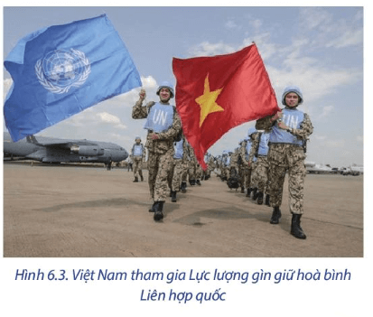  
**Lời giải:**  
- Cần thiết phải bảo vệ nền hòa bình thế giới, vì:  
+ Trên thế giới hiện nay có nhiều mối đe dọa hòa bình và an ninh quốc tế như: đói nghèo; xung đột vũ trang; biến đổi khí hậu; tranh chấp biên giới, lãnh thổ trên đất liền và trên biển,…  
+ Bảo vệ hòa bình trên thế giới giúp: tăng trưởng kinh tế; tăng cường mối quan hệ hợp tác; tạo sự thịnh vượng cho các quốc gia; đem lại cuộc sống tự do ấm no, hạnh phúc cho nhân loại.  
=> Do đó, bảo vệ hòa bình là trách nhiệm của mỗi quốc gia và mọi người trên thế giới.  
**Giải Địa lí 11 trang 26**  
**Luyện tập trang 26 Địa Lí 11**: Dựa vào kiến thức đã học, lựa chọn một vấn đề an ninh toàn cầu và hoàn thành sơ đồ:  
  
**Lời giải:**  
  
**Vận dụng trang 26 Địa Lí 11**: Hãy tìm hiểu vai trò và một số hoạt động của liên hợp quốc trong giữ gìn, bảo vệ hòa bình thế giới.  
**Lời giải:**  
**(*) Thông tin tham khảo**  
- Hoạt động gìn giữ hòa bình là một trong những hoạt động quan trọng nhất của Liên hợp quốc. Từ năm 1948 đến tháng 7/2020, Liên hợp quốc đã triển khai tất cả 70 phái bộ được thành lập; có tới 125/193 nước thành viên Liên hợp quốc đang đóng góp lực lượng cho các phái bộ.  
- Mỗi một hoạt động gìn giữ hòa bình của Liên hợp quốc đều có một đặc thù riêng tùy thuộc vào hoàn cảnh của mỗi một cuộc xung đột, sự tham gia của các nước và các bên mà Hội đồng Bảo an quy định chức năng khác nhau. Tuy nhiên, về cơ bản chức năng của các hoạt động gìn giữ hòa bình có những điểm chung, và có thể phân chia thành hai loại hình chính với những khác biệt nhất định.  
+ Một là, hoạt động gìn giữ hòa bình của Liên hợp quốc truyền thống chỉ bao gồm các chức năng đơn giản như: giám sát ngừng bắn, rút quân theo thỏa thuận hòa bình hoặc ngừng bắn được ký kết giữa các bên liên quan; ngăn chặn xung đột dọc biên giới; thiết lập vùng đệm giữa các bên đối địch, tạo điều kiện cho các cuộc thương lượng chính trị đang được tiến hành…. Các hoạt động này tuân theo nguyên tắc không sử dụng vũ lực và hoàn toàn đặt dưới sự chỉ huy và kiểm soát của Liên hợp quốc.  
+ Hai là, hoạt động gìn giữ hòa bình của Liên hợp quốc mở rộng là các hoạt động được triển khai trong tổng thể chiến lược về giải quyết xung đột vũ trang, bao gồm: các chức năng truyền thống và có thêm các chức năng mở rộng như ngoại giao phòng ngừa, kiến tạo hòa bình, cưỡng chế hòa bình và xây dựng hòa bình sau xung đột.  
- Hiện nay, xu hướng phổ biến trong các hoạt động gìn giữ hòa bình của Liên hợp quốc là đa diện, đa chức năng.  
 **Lý thuyết Địa lí 11 Bài 6: Một số vấn đề về an ninh toàn cầu**  
**I. MỘT SỐ VẤN ĐỀ AN NINH TOÀN CẦU**  
**1. An ninh lương thực:**  
**-** An ninh lương thực được hiểu là sự đảm bảo của mỗi quốc gia và thế giới về nguồn cung cấp lương thực cho người dân để hạn chế và đẩy lùi tình trạng thiếu lương thực, nạn đói và tình trạng phụ thuộc nguồn lương thực nhập khẩu.  
- Tình trạng mất an ninh lương thực là vấn đề toàn cầu. Năm 2021, thế giới có khoảng 2.3 tỉ người (chiếm 29.3% dân số thế giới) bị đói, thiếu dinh dưỡng, trong đó: Đông Phi, Trung Phi và Nam Á là những khu vực chịu tác động mạnh nhất của nạn đói.  
- Một số nguyên nhân gây mất an ninh lương thực như: các cuộc xung đột vũ trang, thiên tai, biến đổi khí hậu, dịch bệnh… làm gián đoạn nguồn cung cấp và khả năng tiếp cận nguồn lương thực, thực phẩm.  
- Khủng hoảng an ninh lương thực làm suy giảm chất lượng cuộc sống người dân, làm phức tạp của các vấn đề về xung đột, khủng bố ở nhiều quốc gia trên thế giới.  
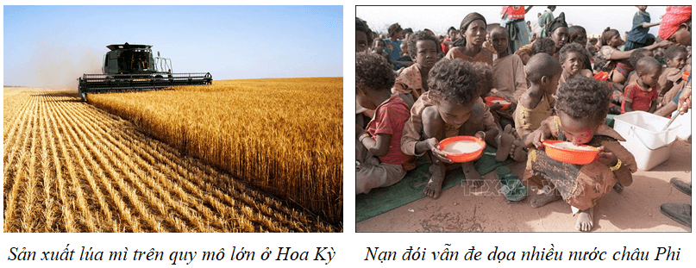  
- Một số giải pháp để giải quyết khủng hoảng an ninh lương thực:  
+ Khẩn cấp cung cấp lương thực và cứu trợ nhân đạo cho những người ở vùng có nguy cơ cao nhất.  
+ Tăng sản xuất lương thực, tăng năng suất sản xuất nông nghiệp bền vững.  
+ Tăng cường phát huy vai trò của các tổ chức quốc tế như: tổ chức lương thực và nông nghiệp liên hợp quốc (FAO), Quỹ tiền tệ quốc tế…  
+ Các nước chủ động đảm bảo an ninh lương thực quốc gia, bằng nhiều biện pháp, như: phát triển sản xuất lương thực, bình ổn giá lương thực, chính sách thương mại ưu tiên nhóm hàng lương thực - thực phẩm,…  
**2. An ninh nguồn nước:**  
- An ninh nguồn nước được hiểu là sự đảm bảo về trữ lượng nước, chất lượng để phục vụ cho sinh kế, hoạt động sản xuất, môi trường sinh thái, đồng thời cũng là sự đảm bảo trước các dịch bệnh, thiên tai liên quan đến nước, bảo tồn hệ sinh thái trong môi trường hòa bình và ổn định chính trị.  
- Vấn đề an ninh nguồn nước trên toàn cầu đang đứng trước nhiều thách thức, đe dọa:  
+ Nguồn nước trên hệ thống sông bị ô nhiễm, cạn kiệt do hoạt động của con người, gây thiếu nước sạch cho sinh hoạt trong sản xuất.  
+ Trên toàn thế giới có khoảng hơn 2 tỉ người sống ở các quốc gia thiếu hụt nguồn cung cấp nước.  
+ Xung đột tài nguyên nước giữa các quốc gia ở nhiều lưu vực sông có xu hướng gia tăng, dẫn đến bất ổn chính trị - xã hội.  
+ Trong cùng một lưu vực sông, việc khai thác lợi ích kinh tế từ khu vực thượng nguồn có thể ảnh hưởng đến môi trường sinh thái và hoạt động kinh tế của người dân ở khu vực hạ nguồn.  
- Để đảm bảo an ninh nguồn nước cần có sự chung tay của các tổ chức quốc tế và mỗi quốc gia. Một số giải pháp đảm bảo an ninh nguồn nước:  
+ Các tổ chức quốc tế thường xuyên phối hợp nghiên cứu, thảo luận, triển khai những sáng kiến hành động để giải quyết các thách thức của vấn đề an ninh nguồn nước.  
+ Các quốc gia khan hiếm nước và các quốc gia trong cùng một lưu vực sông cần tăng cường hợp tác, chia sẻ và kiểm soát nguồn nước.  
+ Mỗi quốc gia đồng thời chủ động và bảo vệ nguồn nước, khắc phục tình trạng ô nhiễm nguồn nước và đầu tư hệ thống thủy lợi, công nghệ xử lý và tái sử dụng nước… để đảm bảo nguồn an ninh nước quốc gia.  
**3. An ninh năng lượng**  
- An ninh năng lượng được hiểu là việc duy trì các nguồn cung cấp năng lượng, giá cả hợp lí, đồng thời phải tiến hành công tác bảo vệ môi trường và cung cấp khả năng ứng phó với các tình huống khẩn cấp.  
- Vấn đề an ninh năng lượng trên toàn cầu đang đứng trước nhiều thách thức, đe dọa:  
+ Các cuộc xung đột ở thế kỉ XX đều liên quan đến vấn đề năng lượng và an ninh năng lượng. Tình trạng này ngày càng rõ nét và căng thẳng hơn trong quan hệ quốc tế ở đầu thế kỉ XXI.  
+ Thế giới vẫn phụ thuộc nhiều vào nhiên liệu hóa thạch, trong khi đó, trữ lượng và sản lượng một số nguồn năng lượng hoá thạch có xu hướng giảm, đối mặt với nguy cơ cạn kiệt trong tương lai.  
+ Hầu hết các khu vực có vị trí chiến lược về năng lượng là mục tiêu cạnh tranh sức ảnh hưởng của các cường quốc, làm cho vấn đề an ninh năng lượng trở nên phức tạp.  
+ Những bất ổn như xung đột, mâu thuẫn ở nhiều nước và khu vực đã ảnh hưởng đến nguồn cung và giá dầu mỏ thế giới, càng làm vấn đề an ninh năng lượng toàn cầu căng thẳng hơn.  
- Một số giải pháp đảm bảo an ninh năng lượng:  
+ Sử dụng tiết kiệm, khai thác hợp lí, tìm kiếm và đưa vào sử dụng các nguồn năng lượng thay thế.  
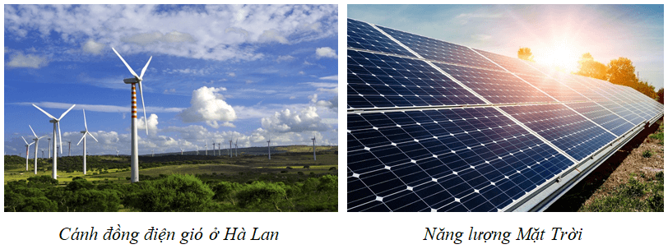  
+ Các tổ chức quốc tế phát huy vai trò, tăng cường đối thoại, đàm phán và hợp tác về vấn đề năng lượng.  
+ Mỗi quốc gia chủ động kiểm soát sử dụng năng lượng hiệu quả và có trách nhiệm.  
**4. An ninh mạng**  
- An ninh mạng được hiểu là sự bảo đảm hoạt động trên không gian mạng không gây phương hại đến an ninh quốc gia, trật tự, an toàn xã hội, quyền và lợi ích hợp pháp của cơ quan, tổ chức, cá nhân.  
- An ninh mạng là vấn đề mới của an ninh toàn cầu trong bối cảnh bùng nổ công nghệ thông tin, trở thành một trong các thách thức lớn về kinh tế và an ninh quốc gia.  
+ Các hoạt động gây mất an toàn an ninh mạng trên thế giới ngày càng nhiều và diễn biến nhanh, phức tạp, tinh vi hơn.  
+ Các cuộc tấn công an ninh mạng xuyên quốc gia có thể làm đứt gãy chuỗi cung ứng, gây thiệt hại lớn đến nền kinh tế toàn cầu.  
+ Các cuộc tấn công hệ thống hạ tầng thông tin, truyền thông quốc gia có thể gây ảnh hưởng đến an ninh, hoà bình thế giới.  
- Đảm bảo an ninh mạng và làm chủ không gian mạng đã trở thành một trong những nhiệm vụ cấp bách được nhiều quốc gia đặc biệt quan tâm.  
+ Các quốc gia, tổ chức, liên minh quốc tế đã cùng nhau xây dựng các chiến lược, luật an ninh mạng; thành lập và tăng cường phối hợp giữa các lực lượng chuyên trách về an ninh mạng, phòng chống khủng bố mạng, tội phạm mạng,...  
+ Nhiều quốc gia đã tiến hành đầu tư đào tạo ngành an ninh mạng, tăng cường phòng thủ an ninh mạng, các tiêu chuẩn an ninh kĩ thuật số, luật an toàn dữ liệu, thành lập đơn vị an ninh mạng quốc gia,...  
**II. SỰ CẦN THIẾT PHẢI BẢO VỆ HOÀ BÌNH**  
- Bảo vệ hòa bình là đảm bảo tình trạng bình yên, ổn định cho phát triển, không có chiến tranh hay xung đột vũ trang, duy trì mối quan hệ hiểu biết, tôn trọng, bình đẳng và hợp pháp giữa các quốc gia, dân tộc và người dân.  
- Trên thế giới hiện nay có nhiều mối đe dọa hòa bình và an ninh quốc tế như: đói nghèo; xung đột vũ trang; biến đổi khí hậu; tranh chấp biên giới, lãnh thổ trên đất liền và trên biển,…  
- Bảo vệ hòa bình trên thế giới giúp: tăng trưởng kinh tế; tăng cường mối quan hệ hợp tác; tạo sự thịnh vượng cho các quốc gia; đem lại cuộc sống tự do ấm no, hạnh phúc cho nhân loại. Do đó, bảo vệ hòa bình là trách nhiệm của mỗi quốc gia và mọi người trên thế giới.  
- Để bảo vệ hòa bình thế giới, các quốc gia cần:  
+ Tăng cường đối thoại để giải quyết các mâu thuẫn, xung đột;  
+ Loại bỏ vũ khí hạt nhân và các vũ khí hủy diệt hàng loạt khác;  
+ Tham gia lực lượng giữ gìn hòa bình Liên hợp quốc;  
+ Phối hợp hành động giữa các quốc gia và tăng cường vai trò của các tổ chức quốc tế.  
- Trong những năm qua Việt Nam đã tích cực cùng cộng đồng quốc tế giải quyết các vấn đề về an ninh toàn cầu và giữ gìn hòa bình thế giới.  
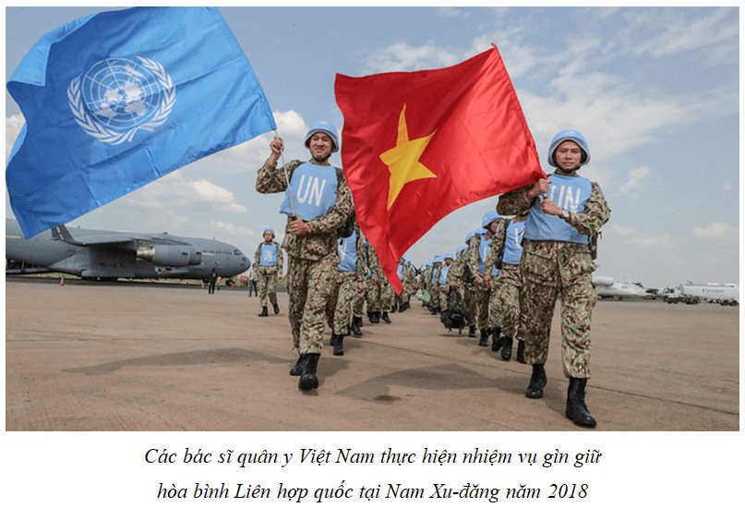  
**Xem thêm lời giải bài tập Địa lí học lớp 11 Chân trời sáng tạo hay, chi tiết khác:**   
Bài 1: Sự khác biệt về trình độ phát triển kinh tế - xã hội của các nhóm nước  
Bài 2: Thực hành: Tìm hiểu về kinh tế - xã hội của các nhóm nước  
Bài 3: Toàn cầu hóa và khu vực hóa kinh tế  
Bài 4: Thực hành: Tìm hiểu về toàn cầu hóa, khu vực hóa  
Bài 5: Một số tổ chức khu vực và quốc tế